**SKPL**-xxxx

SPESIFIKASI KEBUTUHAN PERANGKAT LUNAK

<Nama Proyek>

untuk:

<nama pelanggan>

Dipersiapkan oleh:

<Nama Pelaksana Proyek>

Program Studi S1 Teknik Informatika – Fakultas Informatika

Universitas Telkom

Jalan Telekomunikasi Terusan Buah Batu, Bandung

Indonesia

|  |  |  |  |
| --- | --- | --- | --- |
| Program Studi S1 Teknik Informatika  -  Fakultas Informatika | Nomor Dokumen | | Halaman |
| *SKPL-xxx* | | 8 |
| Revisi | *<nomor revisi>* | *Tgl: <isi tanggal>* |

# Daftar Perubahan

|  |  |
| --- | --- |
| Revisi | Deskripsi |
| A | Bab 1  Bab 2  Flowmap |
| B | Context Diagram + DFD (3.2.1)  ERD (3.3)  Perbaikan.....  ..... |
| C | Deskripsi proses (3.2.2)  Deskripsi Data (3.3)  Kebutuhan antarmuka eksternal (3.1)  Kebutuhan Non Fungsional (3.4)  Perbaikan.....  ...... |
| D | Atribut Kualitas Perangkat Lunak (3.5)  Batasan Perancangan (3.6)  Matriks keterunutan (4)  Melengkapi Lampiran ()  Perbaikan.....  ........ |
| E |  |
| F |  |
| G |  |

|  |  |  |  |  |  |  |  |  |
| --- | --- | --- | --- | --- | --- | --- | --- | --- |
| INDEX | - | A | B | C | D | E | F | G |
| TGL |  |  |  |  |  |  |  |  |
| Ditulis oleh |  |  |  |  |  |  |  |  |
| Diperiksa oleh |  |  |  |  |  |  |  |  |
| Disetujui oleh |  |  |  |  |  |  |  |  |

# Daftar Halaman Perubahan

|  |  |  |  |
| --- | --- | --- | --- |
| Halaman | Revisi | Halaman | Revisi |
| 18 | B  B  B  C  D |  |  |

# Daftar Isi

Daftar Perubahan 1

Daftar Halaman Perubahan 2

Daftar Isi 3

1. Pendahuluan 4

1.1 Tujuan Penulisan Dokumen 4

1.2 Konvensi Dokumen 4

1.3 Cakupan Produk 4

1.4 Refernsi 4

2. Overall Description 4

2.1 Perspektif Produk 4

2.2 Fungsi Produk 5

2.3 Kelas dan Karakteristik Pengguna 5

2.4 Lingkungan Operasi 5

2.5 Batasan Perancangan dan Implementasi 5

2.6 Dokumentasi Pengguna 5

2.7 Asumsi dan Dependensi 5

3. Requirements Antarmuka Eksternal 6

3.1 Antarmuka Pengguna 6

3.2 Antarmuka Perangkat Keras 6

3.3 Antarmuka Perangkat Lunak 6

3.4 Antarmuka Komunikasi 6

4. Model Domain 6

5. Fitur Sistem (Use Cases) 7

5.1 Use Case 1 7

5.1.1 Nama Use Case: 7

5.1.2 Tujuan: 7

5.1.3 Input: 7

5.1.4 Output: 7

5.1.5 Skenario Utama: 7

5.1.6 Prakondisi: 7

5.1.7 Langkah-langkah: 7

5.1.8 Pascakondisi 7

5.1.9 Skenario eksepsional 1 7

5.1.10 Contoh 7

5.2 Use Case 2 (dst.) 7

6. Requirements Nonfungsional Lainnya 7

6.1 Requirements Performa 7

6.2 Requirements Keselamatan 8

6.3 Requirements Keamanan 8

6.4 Atribut Kualitas Perangkat Lunak 8

7. Requirements Lain 8

# Pendahuluan

Dokumen ini berisi spesifikasi kebutuhan perangkat lunak (SKPL) atau software requirement specification (SRS). Untuk penamaan dokumen selanjutnya akan digunakan istilah SKPL

## Tujuan Penulisan Dokumen

Dokumen SKPL ( Spesifikasi Kebutuhan Perangakat Lunak) adalah dokumen spesifikasi kebutuhan perangkat lunak yang akan dikembangkan yaitu aplikasi “Perancangan Sistem Showroom Mobil. Dokumen ini digunakan oleh pengembang perangkat lunak sebagai acuan teknis pengembangan perangkat lunak pada tahap selanjutnya. Tujuan dari SKPL ini adalah:

* Menentukan kebutuhan fugsional dari pembuatan Sistem Showroom Mobil.
* Mengidentifikasi batasan-batasan sistem.
* Mengidentifikasi penggunaan dari Sistem Showroom Mobil.
* Menjelaskan interaksi antara sistem dengan user.
* Menentukan suatu ahasa umum antara user dan pembuat program dalam perancangan dan pembuatan sistem.

## Cakupan Produk

Sistem Showroom Mobil merupakan suatu sistem yang berfungsi untuk membantu pegawai dan manajer dalam kegiatan pengelolaan dan pelaporan di dalam lingkungan showroom mobil. Adapun ruang lingkup proses yang dibahas dalam sistem showroom ini adalah sebagai berikiut:

* Perancangan Sistem Administrasi User
* Perancangan Sistem Transaksi Pembelian
* Perancangan Sistem Pengelolaan Sales
* Perancangan Sitem Service
* Perancangan Sistem Pembukuan

## Referensi

Referensi yang dipakai dalam pembuatan atau penulisan dokumen yaitu:

* IEEE Std 830-1993, IEEE Recommended Practice for Software Requirement Specifications.

## Deskripsi Umum Dokumen

Dokumen SKPL ini dibagi menjadi tiga bagian. Bagian pertama berisi penjelasan tentang dokumen SKPL yang berisi tujuan penulisan dokumen, lingkup masalah, definisi dan singkatan/akronim, referensi, dan deskripsi umum dokumen. Bagian kedua berisi penjelasan secara umum mengenai perangkat lunak yang akan dikembangkan meliputi fungsi dari perangkat lunak, karakteristik pngguna, batasan dan asumsi yang diambil dalam pengembangan perangkat lunak. Bagian ketiga berisi uraian kebutuhan perangkat lunak secara keseluruhan dan lebih rinci.

# Overall Description

## Perspektif Produk

Perangkat lunak ini merupakan sistem informasi di showroom mobil dengan tujuan untuk membuat proses pendataan pegawai, mobil, dan transaksi yang di lakukan di showroom menjadi lebih efektif dan dapat di pantau dengan mudah oleh manager. Perangkat lunak ini bekaitan dengan bebreapa entitas, yaitu pegawai, manager dan admin

## Fungsi Produk

Perangkat lunak ini, memiliki beberapa fungsi, yaitu:

1. Fungsi untuk administrator
2. Mengelola data pegawai
3. Mengelola akun pegawai
4. Mengelola data mobil
5. Mengelola data service berkala
6. Mengelola data laporan keuangan
7. Mengelola data laporan pegawai ke manager
8. Mengelola data tranksaksi
9. Mengelola data pelanggan
10. Fungsi untuk manager
11. Mengeatur data pegawai
12. Mengatur pendaftaran pegawai baru
13. Mengatur laporan keuangan
14. Mengatur laporan oleh pegawai
15. Mengatur data mobil
16. Memantau data transaksi dan keuangan
17. Melihat data pelanggan
18. Fungsi untuk pegawai
19. Melihat dan mengelola data diri
20. Registrasi akun
21. Input laporan transaksi, data pelanggan, service berkala, dan transaksi
22. Mendapat informasi status registrasi akun

## Kelas dan Karakteristik Pengguna

Dalam rancangan ini karakteristik masing-masing user adalah sebagai berikut:

* Admin memiliki hak akses untuk mengatur hak user dan menerima serta menyampaikan notifikasi yang diterima.
* Manager memiliki hak untuk mengatur data user serta data-data yang masuk ke sistem.
* User (pegawai) mempunyai akses menginput laporan transaksi, laporan keuangan, laporan service berkala, serta laporan mobil yang masuk.

## Lingkungan Operasi

<Gambarkan lingkungan di mana perangkat lunak ini akan beroperasi, termasuk platform perangkat keras, sistem operasi beserta versinya, dan setiap komponen perangkat lunak lain atau aplikasi lain yang berjalan bersamaan.>

## Batasan Perancangan dan Implementasi

Batasan Proyek “Sistem Informasi ShowRoom” ini adalah :

1. Rancangan sistem di buat dengan menggunakan

* IBM Software Architecture
* Draw.io
* Eclipse
* Ms.Visio

1. Sistem digunakan oleh Administrator, manager, dan pegawai showroom
2. Sistem ini merekap data pembelian mobil, jumlah mobil yang masuk, data diri pegawai, data service berkala, data keuangan, dan laporan pegawai kepada manager.

## Asumsi dan Dependensi

Asumsi dan kebergantungan dalam sistem ini adalah:

1. Data login harus benar
2. Tidak pernah ada id user yang sama dan berjumlah lebih dari satu

# Requirements Antarmuka Eksternal

## Antarmuka Pengguna

<Gambarkan karakteristik lojik dari setiap antarmuka antara produk perangkat lunak dan pengguna. Hal ini bisa termasuk gambar sampel layar, setiap standar GUI atau panduan gaya produk yang akan diikuti, kendala tata letak layar, tombol standar dan fungsi (misalnya, fungsi bantuan) yang akan muncul pada setiap layar, keyboard, standar tampilan pesan kesalahan, dan sebagainya. Definisikan komponen perangkat lunak yang diperlukan suatu antarmuka. Rincian dari desain antarmuka pengguna harus didokumentasikan dalam spesifikasi antarmuka pengguna yang terpisah.>

## Antarmuka Perangkat Keras

<Gambarkan karakteristik lojik dan fisik dari setiap antarmuka antara produk perangkat lunak dan komponen perangkat keras dari sistem. Hal ini bisa mencakup jenis perangkat yang didukung, sifat data dan kontrol interaksi antara perangkat lunak dan perangkat keras, dan protokol komunikasi yang akan digunakan.>

## Antarmuka Perangkat Lunak

<Gambarkan hubungan antara produk ini dengan komponen perangkat lunak khusus lainnya (nama dan versi), termasuk database, sistem operasi, alat, library, dan komponen komersial terintegrasi. Identifikasi item data atau pesan yang masuk ke sistem dan akan keluar dan jelaskan tujuan masing-masing. Gambarkan layanan yang dibutuhkan dan sifat komunikasi. Acu dokumen yang menggambarkan aplikasi rinci dari protokol API. Identifikasi data yang akan dibagikan diantara komponen perangkat lunak. Jika mekanisme berbagi data harus dilaksanakan dengan cara tertentu (misalnya, penggunaan area data global dalam sistem operasi multitasking), tentukan sebagai batasan implementasi.>

## Antarmuka Komunikasi

<Jelaskan requirements yang terkait dengan proses komunikasi yang dibutuhkan produk ini, termasuk e-mail, web browser, protokol komunikasi server jaringan, formulir elektronik, dan sebagainya. Definisikan format pesan yang tepat. Identifikasi standar komunikasi apapun yang akan digunakan, seperti FTP atau HTTP. Tentukan masalah keamanan komunikasi atau enkripsi, kecepatan transfer data, dan mekanisme sinkronisasi.>

Fitur Sistem (Use Cases)

# Use Case

## Use Case Diagram

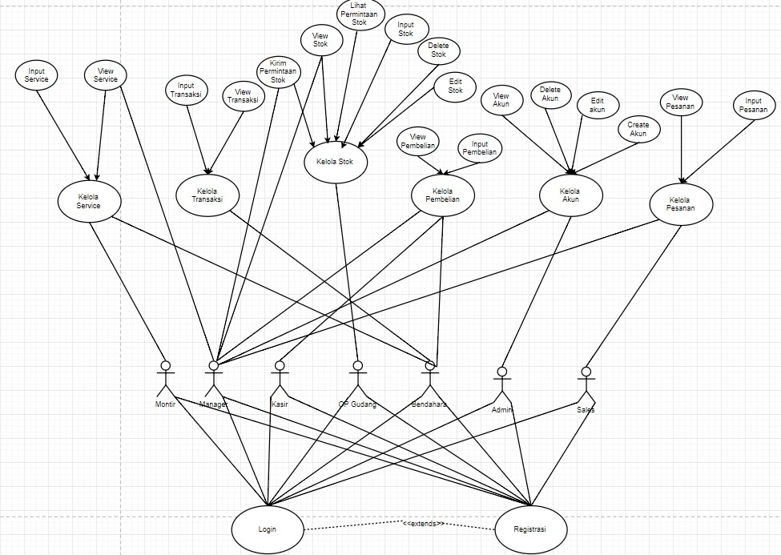

## Use Case Skenario

### Use Case Skenario Login

|  |  |
| --- | --- |
| Actor Action | System |
| 1. Actor masuk ke menu login |  |
|  | 1. Sistem menampilkan halaman login |
| 1. Actor menginputkan data diri/data akun |  |
|  | 1. System melakukan validasi data |
| 1. Jika data valid, system akan mengalihkan actor ke halaman selanjutnya, jika tidak valid system memunculkan kembali halaman login |  |

### Use Case Skenario Kelola Akun

|  |  |
| --- | --- |
| Actor Action | System |
| 1. Data Masuk ke database system |  |
|  | 1. Actor menerima data login user |
| 1. Setelah diubah, data di simpan ke database |  |
|  | 1. System menampilkan notifikasi perubahan data akun |

### Use Case Skenario Kelola Pesanan

|  |  |  |
| --- | --- | --- |
| UseCase Name | Kelola Pesanan | Usecase Type:  Kelola Penasan |
| UseCase ID |  |
| Aktor | Sales, Manager |
| Deskripsi | UseCase ini mendeskripsikan proses pengelolaan data pemesanan oleh pembeli seperti melihat data pesanan dan menginputkan data pesanan ke dalam system | |
| Input | Data Pesanan | |
| Output | View data pesanan | |
| PreCondition | Aktor belum dapat melihat data pesanan | |
| PostCondition | Aktor dapat melihat data pesanan | |

|  |  |
| --- | --- |
| Actor Action | System |
| 1. Aktor menginput data pemesanan ke dalam system |  |
|  | 1. System menerima data dari aktor |
| 1. Aktor membuka menu view pemesanan |  |
|  | 1. System menampilkan data pesanan |

### Use Case Skenario Kelola Transaksi

|  |  |  |
| --- | --- | --- |
| UseCase Name | Kelola Transaksi | Usecase Type:  Kelola Transaksi |
| UseCase ID |  |
| Aktor | Bendahara | |
| Deskripsi | Usecase ini mendeskripsikan proses masuknya data transaksi ke dalam pembukuan system yang dilakukan oleh kasir dan bendahara sehingga manager dapat memantau perkembangan transaksi oleh pembeli | |
| Input | Data transaksi | |
| Output | View data transaksi | |
| PreCondition | Manager belum dapat melihat data transaksi | |
| PostCondition | Manager dapat melihat data transaksi | |

|  |  |
| --- | --- |
| Actor Action | System |
| 1. Bendahara menginput data transaksi ke dalam system |  |
|  | 1. Bendahara menyinkronkan data yang diinput |
| 1. Manager membuka menu view transaksi |  |
|  | 1. System menampilkan data transaksi |

### Use Case Skenario Kelola Pembelian

|  |  |  |
| --- | --- | --- |
| UseCase Name | Kelola Pembelian | Usecase Type:  Kelola Pembelian |
| UseCase ID |  |
| Aktor | Bendahara, Kasir, Manager | |
| Deskripsi | Usecase ini mendeskripsikan proses penginputan data pembelian oleh yang kemudian dilakukan pembukuan oleh bendahara aktor kasir bisa melihat data pembelian | |
| Input | Data Pembelian | |
| Output | View data pembelian | |
| PreCondition | Aktor belum dapat melihat data pembelian | |
| PostCondition | Aktor dapat melihat data pembelian | |

|  |  |
| --- | --- |
| Actor Action | System |
| 1. Kasir menginput data pembelian ke bendahara |  |
|  | 1. Bendahara menyinkronkan data yang diinput |
| 1. Manager membuka menu view pembelian |  |
|  | 1. System menampilkan data pembelian |

### Use Case Skenario Kelola Service

|  |  |  |
| --- | --- | --- |
| UseCase Name | Kelola Service | Usecase Type:  Kelola Service |
| UseCase ID |  |
| Aktor | Montir, Bendahara | |
| Deskripsi | Usecase ini mendeskripsikan penginputan data service oleh bendahara agar montir dapat melihan data service | |
| Input | Data Service | |
| Output | View data service | |
| PreCondition | Aktor belum dapat melihat data service | |
| PostCondition | Aktor dapat melihat data service | |

|  |  |
| --- | --- |
| Actor Action | System |
| 1. bendahara menginput data service ke system |  |
|  | 1. Bendahara menyinkronkan data yang diinput |
| 1. Montir membuka menu view pembelian |  |
|  | 1. System menampilkan data pembelian |

### Use Case Skenario Kelola Stok

|  |  |  |
| --- | --- | --- |
| UseCase Name | Kelola Stok | Usecase Type:  Kelola Stok |
| UseCase ID |  |
| Aktor | OP Gudang | |
| Deskripsi | Usecase ini mendeskripsikan manager mengirim permintaan dan melihat stok, dan OP Gudang dapat menginput, mengedit, menghapus serta melihat permintaan stok | |
| Input | Data Stok | |
| Output | View data stok | |
| PreCondition | Aktor belum dapat melihat data stok | |
| PostCondition | Aktor dapat melihat data stok | |

|  |  |
| --- | --- |
| Actor Action | System |
| 1. Manager mengirim permintaan stok kepada OP Gudang |  |
|  | 1. System menampilkan data permintaan stok |
| 1. OP Gudang membuka menu view data stok |  |
|  | 1. System menampilkan data stok |

### Use Case Skenario Registrasi

|  |  |  |
| --- | --- | --- |
| UseCase Name | Registrasi | Usecase Type:  Registrasi Akun |
| UseCase ID |  |
| Aktor | Montir, Manager, Kasir, OP Gudang, Bendahara, Admin, Sales | |
| Deskripsi | Usecase ini mendeskripsikan kegiatan registrasi akun yang dilakukan oleh user. user harus menginput data diri agar dapat lanjut ke tahap selanjutnya di dalam sistem. | |
| Input | Data diri | |
| Output | Berhasil membuat aku | |
| PreCondition | Aktor belum memiliki akun | |
| PostCondition | Aktor sudah memiliki akun dan dapat mengaksesnya | |

|  |  |
| --- | --- |
| Actor Action | System |
| 1. Actor masuk ke menu login |  |
|  | 1. Sistem menampilkan halaman login |
| 1. Actor menginputkan data diri/data akun |  |
|  | 1. System melakukan validasi data |
| 1. Jika data valid, system akan mengalihkan actor ke halaman selanjutnya, jika tidak valid system memunculkan kembali halaman login |  |

# Requirements Lain

Lampiran B: Analysis Models

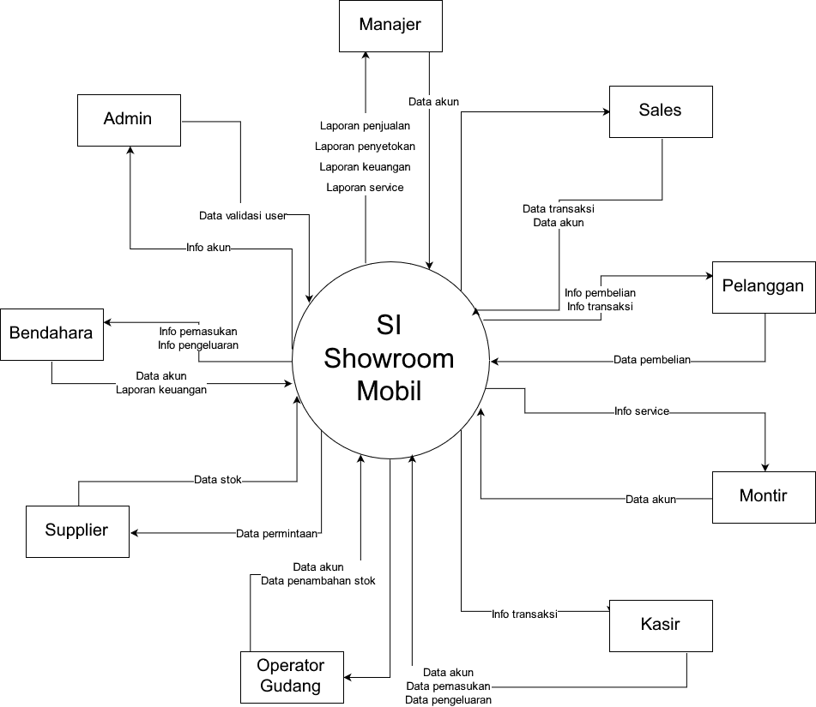DFD LEVEL 0

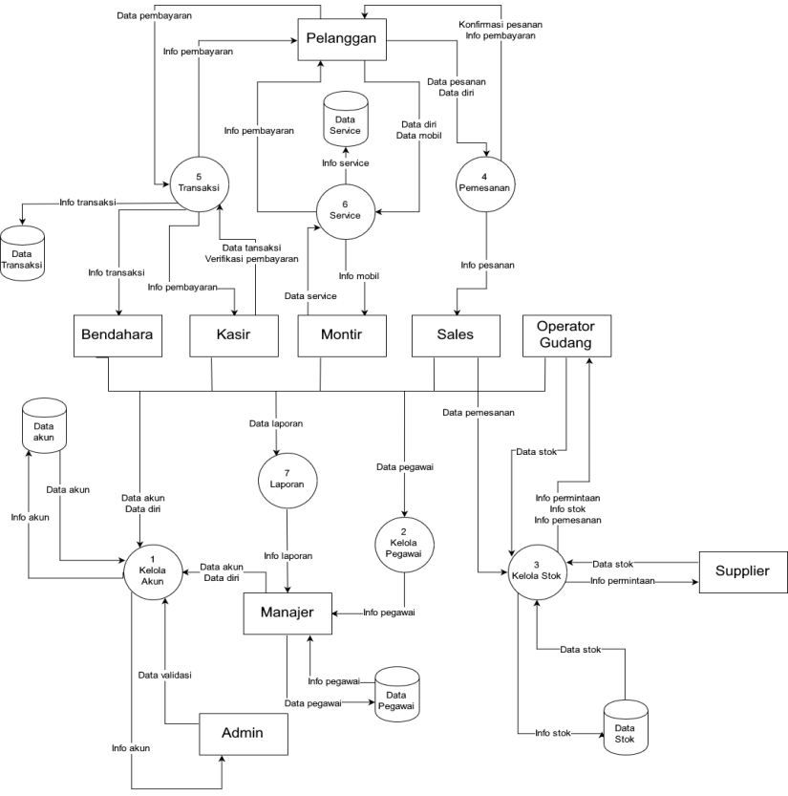DFD LEVEL 1

Lampiran A: Daftar Kata-Kata Sukar

<Tentukan semua requirements yang diperlukan untuk menafsirkan SKPL ini dengan benar, termasuk akronim dan singkatan. Anda mungkin ingin membuat daftar yang terpisah yang mencakup beberapa proyek atau seluruh organisasi, dan hanya mencakup istilah khusus untuk satu proyek di setiap SKPL.>

Lampiran B: Analysis Models

<Opsional. Masukkan model analisis yang berhubungan, seperti data flow diagrams (DFD), class diagrams, state-transition diagrams, atau entity-relationship diagrams (ERD).>